Меню на 17.10.2022г.
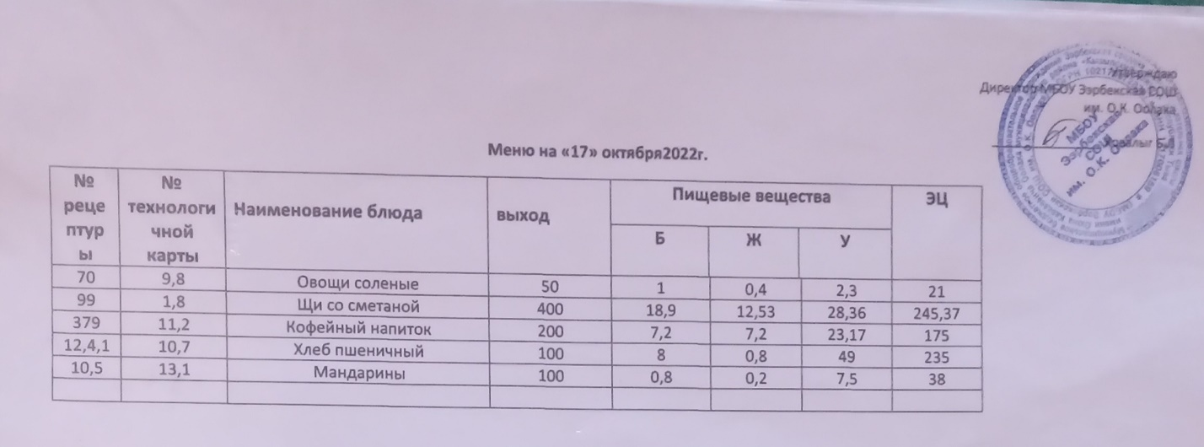
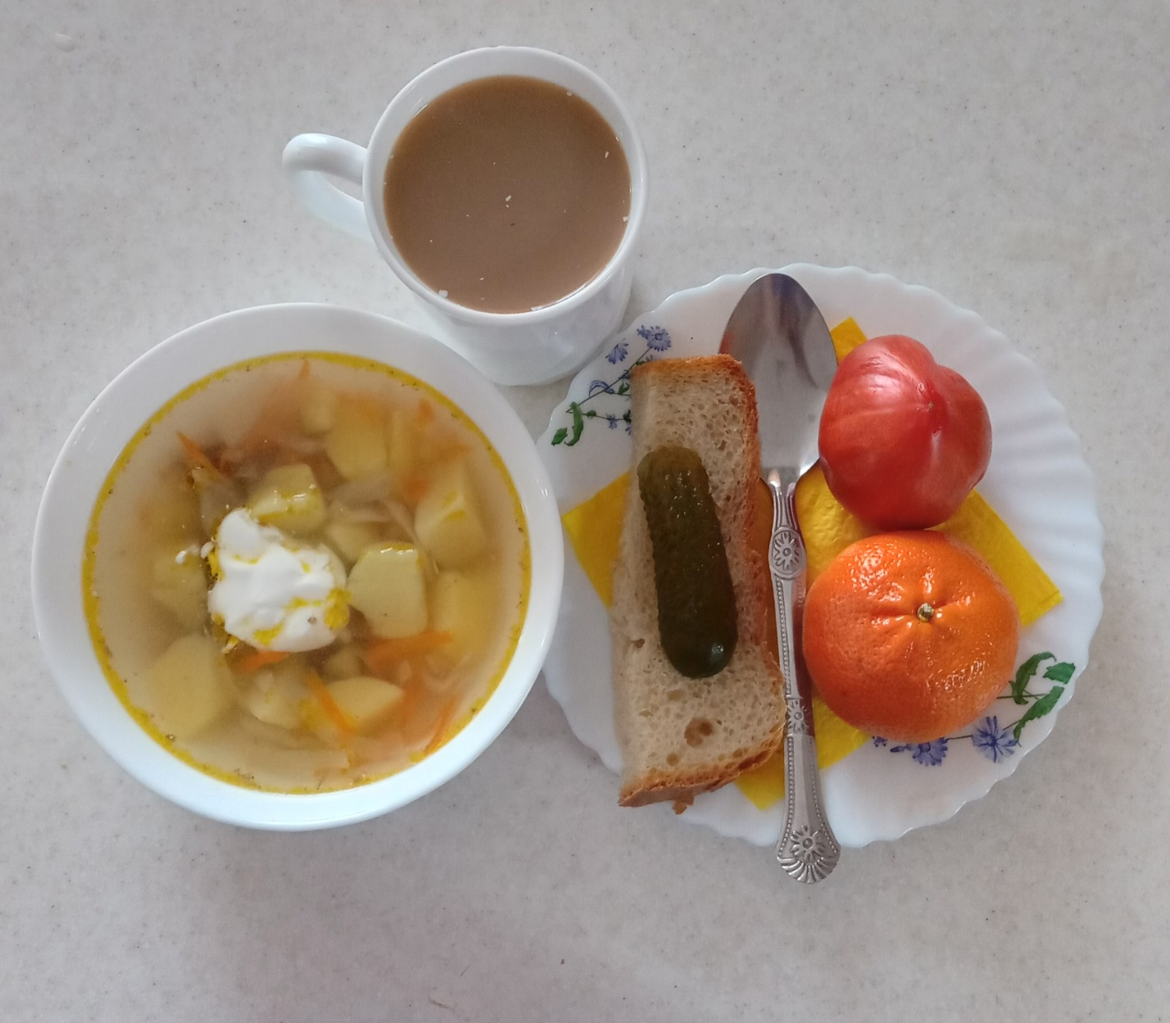

Технологическая карта кулинарного изделия (блюда) № 9.8
Наименование кулинарного изделия: Овощи натуральные соленые.
Номер рецептуры: 70.
1.Наименование сборника рецептур: Сборник рецептур на продукцию для обучающихся во всех образовательных учреждениях. / Под ред. М.П.Могильного, и В.А.Тутельяна. – М.: ДеЛипринт, 2011.
Наименование продуктов, полуфабрикатов | Масса
Наименование продуктов, полуфабрикатов | брутто, г | нетто, г
Помидоры соленые | 55 | 50
или огурцы соленые | 55 | 50
Выход |  | 50
Химический состав, витамины, и микроэлементов на 1 порцию

Белки (г) | 1
Жиры (г) | 0,4
Углеводы (г) | 2,3
Энергетическая ценность (ккал) | 21
Са (мг) | 11,5
Mg (мг) | 7
Fе(мг) | 0,3
С (мг) | 5
Технология приготовления
Огурцы и помидоры промывают и удаляют место крепления плодоножки.
Требования к качеству
Внешний вид: Огурцы и помидоры сохранили форму.
Консистенция: огурцов - упругая, хрустящая, помидоров - мягкая.
Цвет: огурцов - оливковый, помидоров - красный.
Вкус: соленых огурцов или помидоров, в меру кисло-соленых.
Запах: соленых огурцов или помидоров, приятный.

Технологическая карта кулинарного изделия (блюда) № 1.8
Наименование кулинарного изделия (блюда): Суп крестьянский, с мясом и со сметаной
Номер рецептуры: 98
2.Наименование сборника рецептур: Сборник технических нормативов - Сборник рецептур блюд и кулинарных изделий для питания школьников /Под ред. М.П. Могильного. – М.: ДеЛипринт, 2005 г.

Наименование сырья | Расход сырья и полуфабрикатов
Наименование сырья | 1 порц |  | 100 порц
Наименование сырья | брутто, г | нетто, г | брутто, кг | нетто, кг

Варка бульона
Говядина | 32,92/29,92 | 26/22,88 | 3,4/3,0 | 2,6/2,29
Морковь | 13/11,44 | 10/8,8 | 1,3/1,14 | 1,0/0.88
Петрушка (корень) | 7/6,16 | 4/3,52 | 0,7/6,61 | 0,4/0,35
Лук репчатый | 10/8,8 | 7/6,16 | 1,0/0,88 | 0,70,62
Вода | 500/440 | 500/440 | 50,0/44 | 50,0/44
Варка супа

Капуста свежая | 60/52,8 | 48/42,24 | 6,0/5,28 | 4,8/4,22
Картофель | 67/58,96 | 40/35,2 | 6,7/5,9 | 4,0/3,52
Крупа рисовая, перловая, овсяная, ячневая, пшеничная | 16/14,08 | 16/14,08 | 1,6/1,40 | 1,6/1.40
Морковь | 20/17,6 | 16/14,08 | 2,0/1,76 | 1,6/1.40
Лук репчатый | 19/16,72 | 16/14,08 | 1,9/1,67 | 1,6/1.40
Масло сливочное | 8/7,04 | 8/7.04 | 0,8/0,70 | 0,8/0/70
Бульон или вода | 340/299,2 | 340  299,2 | 34,0/29,92 | 34,0/29,92
Выход супа |  | 400/350 |  | 40,0/35,2
Говядина отварная |  | 15/13,2 |  | 1,5/1,32
Сметана | 11/9,68 | 11/9,68 | 1,1/0.97 | 1,1/0,97
Выход супа с мясом и со сметаной |  | 400/15/10  350/13,2/9 |  | 40/1,5/1  35,2/1,32/0.88

Химический состав, витамины и микроэлементы на 1 порцию

Белки (г): | 18,9/16,63 | Ca (мг): | 58,95/51,88
Жиры (г): | 12,53/11,03 | Mg(мг): | 37,79/33,26
Углеводы (г): | 28,36/24,96 | Fe(мг): | 1,19/1,05
Эн. ценность (ккал) | 245,37/215,93 | С (мг): | 17,08/15,03

Технология приготовления

Варка бульона: подготовленное мясо закладывают в холодную воду и варят при слабом кипении. В процессе варки с поверхности бульона снимают пену и жир. Продолжительность варки бульона 3.5-4 ч. Более длительная варка ухудшает вкусовые и ароматические качества бульона. За 30-40 мин до окончания варки в бульон добавляют петрушку (корень), подпеченные лук репчатый и морковь, соль. Готовый бульон процеживают. Готовность мяса определяют поварской иглой. В сварившееся мясо она входит легко, при этом выделяется бесцветный сок.
Готовое мясо нарезают поперек волокон по 1-2 куска на порцию, закрывают небольшим количеством бульона, доводят до кипения и хранят до отпуска в этом же бульоне при температуре 75° С в закрытой посуде до раздачи не более 1 ч.
В кипящий бульон или воду кладут подготовленную крупу, свежую белокочанную капусту, нарезанную шашками, картофель и варят до готовности. За 5-10 мин до окончания варки кладут пассерованные овощи, сметану и кипятят.
Отпускают суп с мясом и со сметаной.
Требования к качеству
Внешний вид: в жидкой части супа картофель и овощи, нарезанные кубиками, капуста - шашками, крупа хорошо разварившаяся, но не потерявшая форму.
Консистенция картофель, коренья мягкие, крупа хорошо разварившаяся, соблюдается соотношение жидкой и плотной части.
Цвет: супа - золотистый, жира на поверхности – светло-оранжевый.
Вкус: умеренно соленый, картофеля, пассерованных овощей, крупы.
Запах: пассерованных овощей.

Технологическая карта кулинарного изделия (блюда) № 11.2
Наименование кулинарного изделия (блюда): Кофейный напиток на молоке
Номер рецептуры: 379
2.Наименование сборника рецептур: Сборник технических нормативов - Сборник рецептур блюд и кулинарных изделий для питания школьников /Под ред. М. П. Могильного. – М.: ДеЛипринт, 2005 г.
Наименование сырья | Расход сырья и полуфабрикатов
Наименование сырья | 1 порц |  | 100 порц
Наименование сырья | брутто, г | нетто, г | брутто, кг | нетто, кг
Кофейный напиток | 8 | 8 | 0,8 | 0,8
Молоко | 200 | 200 | 20,0 | 20,0
Вода | 10 | 10 | 1,0 | 1,02
Сахар | 13 | 13 | 1,3 | 1,3
Выход |  | 200 |  | 20,0
Химический состав, витамины и микроэлементы на 1 порцию
Белки (г): | 7,2 | Ca (мг): | 240,26
Жиры (г): | 7,2 | Mg(мг): | 28
Углеводы (г): | 23,17 | Fe(мг): | 0,16
Эн. ценность (ккал) | 175 | С (мг): | 1,8
Технология приготовления
Кофейный напиток кладут в соответствующую посуду, заливают кипятком, размешивают, доводят до кипения, кипятя 3-5 минут и дают отстояться в течение 5-8 минут при закрытой крышке. После этого готовый кофейный напиток сливают в другую посуду через ткань или частое сито, выделенное для этой цели. В сваренный процеженный напиток добавляют горячее кипяченое молоко, сахар и доводят до кипения.
Температура подачи не ниже 75º С.
Требования к качеству
Внешний вид: кофейный напиток налит в стакан или чашку.
Консистенция: жидкая.
Цвет: светло-шоколадный.
Вкус: сладкий, с привкусом кофейного напитка и кипяченого молока.
Запах: аромат кофейного напитка и кипяченого молока.

Технологическая карта кулинарного изделия (блюда) № 10.7
Наименование кулинарного изделия (блюда): Хлеб пшеничный
Номер рецептуры: № 12.4.1.3.Семидневное меню для основных вариантов стандартных диет с использованием блюд оптимизированного состава, применяемых в лечебном питании в медицинских организациях Российской Федерации» (Москва 2014 год),
Наименование сырья | брутто, гр | нетто, гр
Хлеб пшеничный | 100 | 100
Выход |  | 100

 | 100гр | 50 гр
Белки (г): | 8 | 4
Жиры (г): | 0,8 | 0,4
Углеводы (г): | 49 | 24,5
Эн. ценность (ккал) | 235 | 112,5
Технология приготовления: Хлеб разрезать на порции
13.Фрукты, соки.
Технологическая карта кулинарного изделия (блюда) № 13.1
Наименование кулинарного изделия (блюда): Яблоко,
Номер рецептуры: № 10.5
3.Семидневное меню для основных вариантов стандартных диет с использованием блюд оптимизированного состава, применяемых в лечебном питании в медицинских организациях Российской Федерации» (Москва 2014 год),
Наименование сырья | брутто, г | нетто, г
яблоко | 227 | 200
Выход |  | 200

Белки (г): | 0,8
Жиры (г): | 0,8
Углеводы (г): | 19,6
Эн. ценность (ккал) | 94 | С (мг):
Технология приготовления: яблоки тщательно вымыть, раздать поштучно

